«ВИЧ инфекция - и СПИД.»

Провела Кл.рук.9 кл:
МеджидоваМ.О

МКОУ «Хунгиянская О.О.Ш.» 2018 год.

Цель урока.:
Повышение эффективности работы в области сохранения здоровья обучающийся, формирование и повышения профилактической компетентности всех участников процесса, обеспечение безопасности жизнедеятельности.

Задачи:
- Сформировать у учащихся представления о ВИЧ и СПИДе;
- Познакомить учащихся с основными сведениями о болезни;
- Дать учащимся представления о передаче ВИЧ-инфекции;
- Познакомить с профилактикой ВИЧ и СПИДа;
- Выработать поведенческие мотивации к сохранению своего здоровья.
Оборудование: компьютер.
Подготовка мероприятия: заранее подготовить презентацию по заданной теме, раздать учащимся темы и материал для подготовки сообщений.

Ход мероприятия
Учитель:( (показ 1-го слайда презентации).
В 1988 году ВОЗ (Всемирная организация здравоохранения) приняла решение – Всемирный день борьбы со СПИДом будет отмечаться ежегодно 1 декабря (показ 2-го слайда презентации)
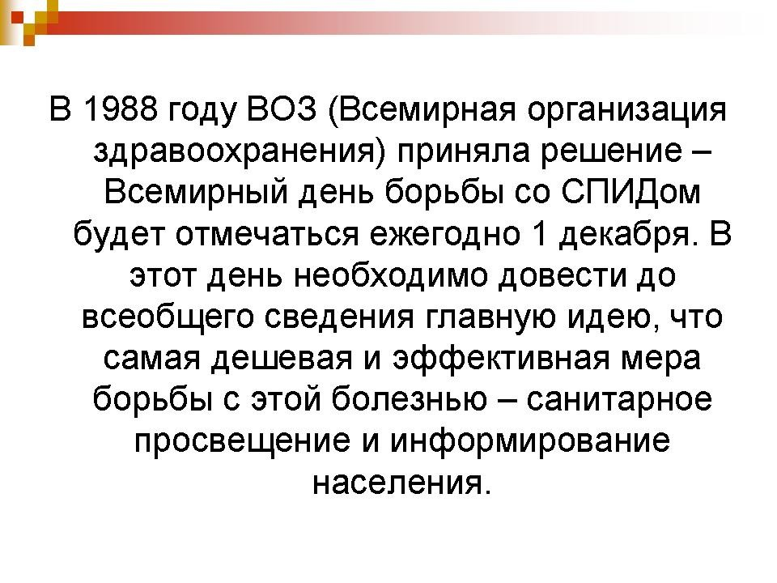
. В этот день необходимо довести до всеобщего сведения главную идею, что самая дешевая и эффективная мера борьбы с этой болезнью – санитарное просвещение и информирование населения (показ 3-го слайда презентации).
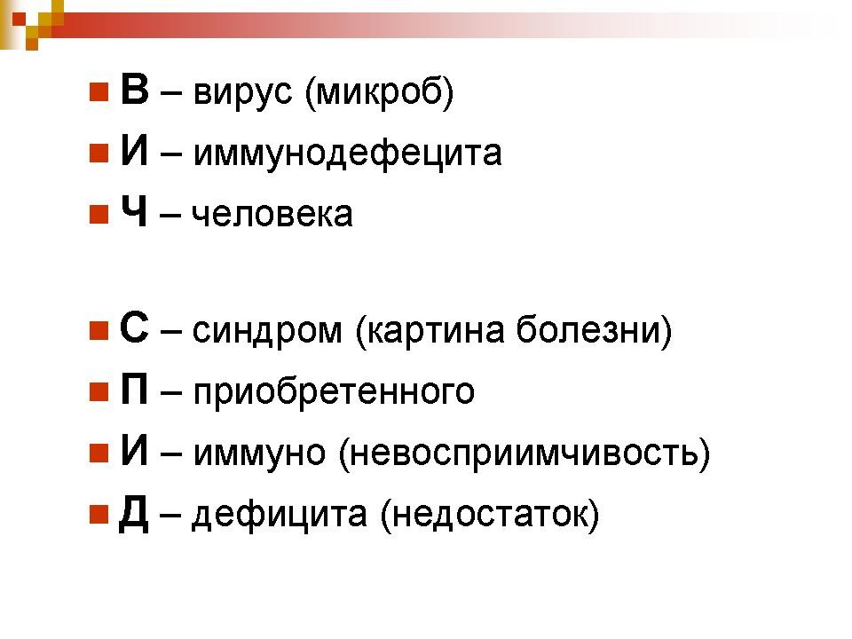
В – вирус (микроорганизм);
И – иммунодефицита;
Ч – человека;
С – синдром (картина болезни);
П – приобретенного (полученного при заражении);
И – иммуно (невосприимчивость);
Д – дефицита (недостаток).
ВИЧ – это вирус, который передается от человека к человеку определенными путями и вызывает нарушение функций или разрушение иммунной системы организма человека.СПИД – это последняя (терминальная) стадия ВИЧ-инфекции.

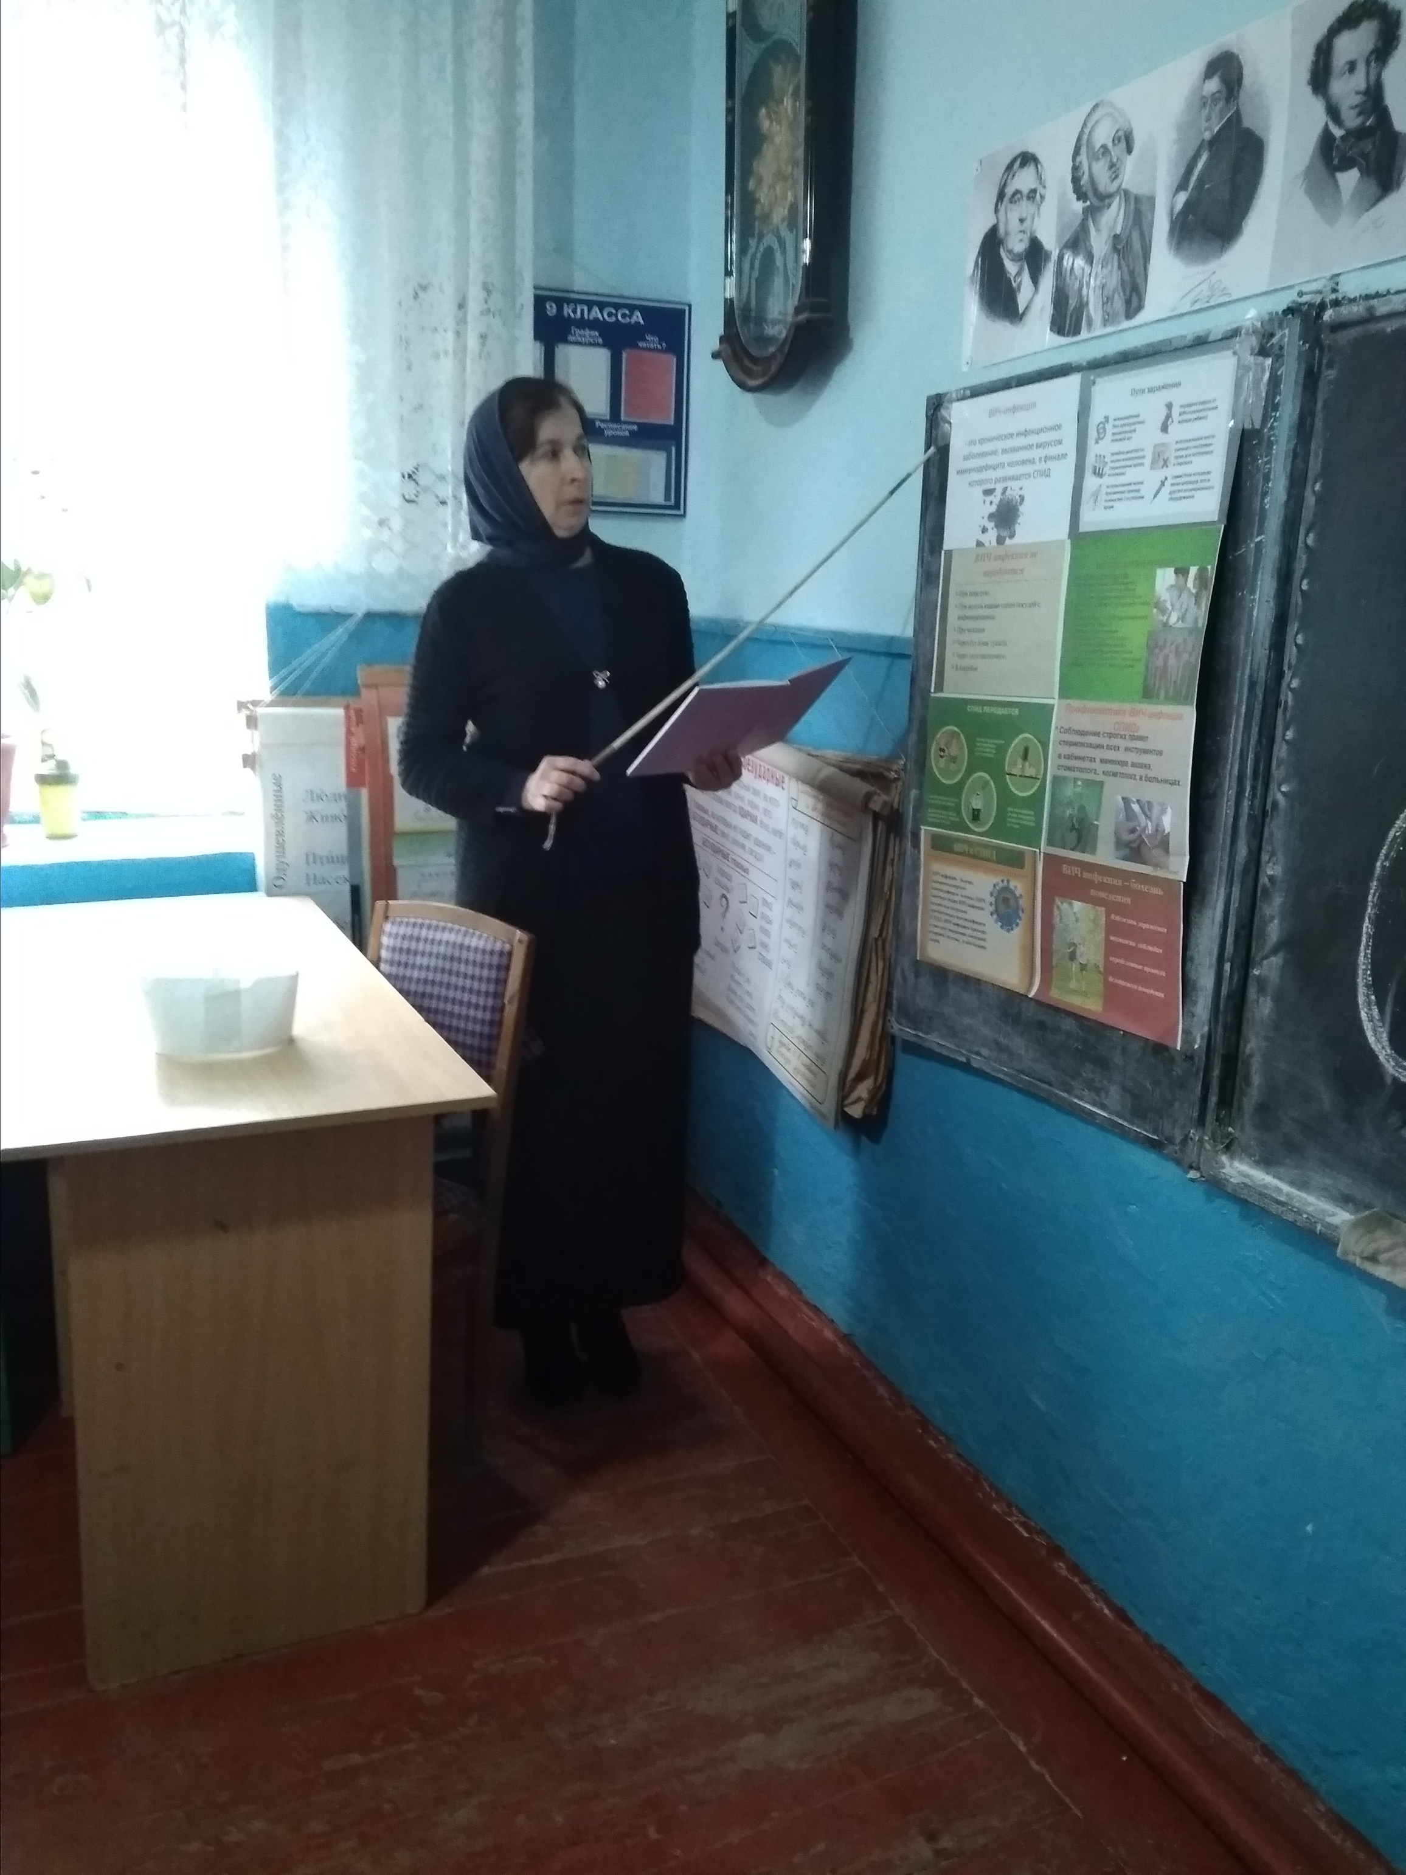

Учитель: ВИЧ-инфекция и СПИД – это совершенно новая и непривычная для людей болезнь. Учёные и врачи считают, что ВИЧ появился на Земле не более 50 лет назад. Однако за это короткое время СПИД уже унёс свыше 22 миллионов жизней. До сих пор не удалось найти лекарств, полностью излечивающих СПИД, и способов защитной прививки (вакцинации) от ВИЧ. Даже в вопросе, когда и как появился вирус иммунодефицита человека, пока не всё окончательно ясно. Существует несколько гипотез, но не одна из них не доказана (показ 4-го слайда презентации): 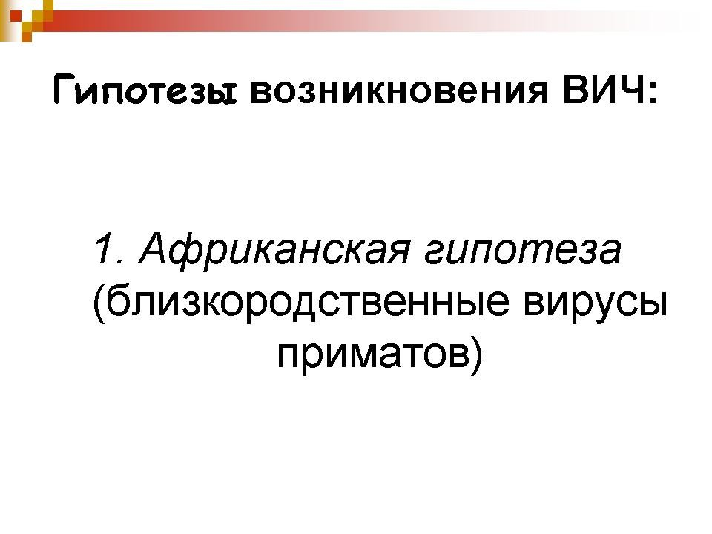
1-я гипотеза – большинство исследователей склоняются к мысли, что заболевание возникло в Африке, а затем распространилось на другие территории (США и страны Европы). Согласно африканской гипотезе предшественником ВИЧ могли быть близкородственные вирусы приматов. В Африке были выявлены очаги, где у обезьян достаточно широко распространялся вирус, сходный с вирусом иммунодефицита человека (показ 5-го слайда презентации).
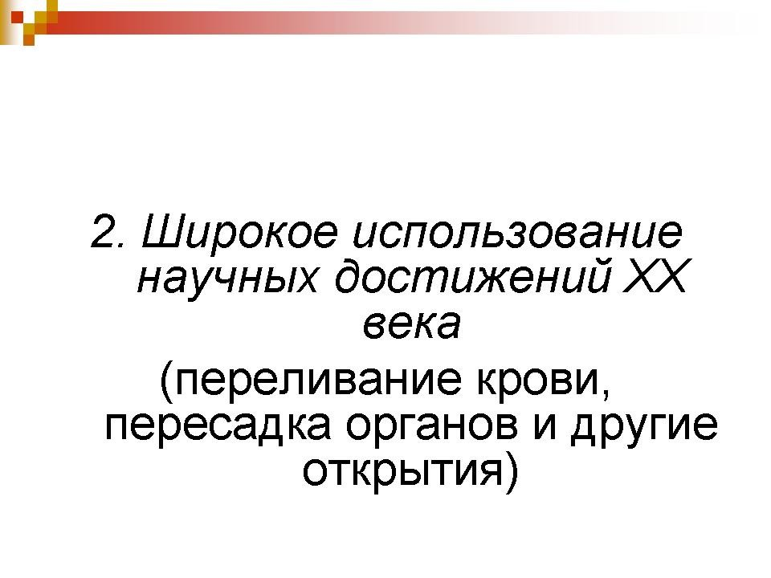
2-я гипотеза – вирус мог приспособиться к жизни в человеческом организме благодаря широкому использованию таких научных достижений XX века, как переливание крови, пересадки органов и других открытий в медицине, которые могли способствовать формированию как более слабых, так и более опасных форм вируса (показ 6-го слайда презентации).
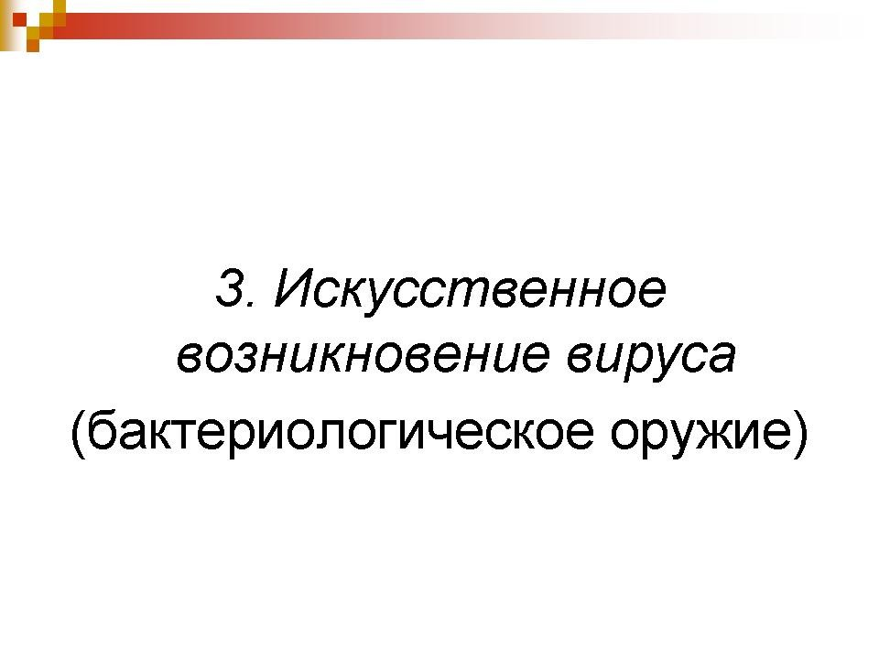
3-я гипотеза – искусственное возникновение вируса в конце 70-х годов на основе бактериологического оружия (показ 7-го слайда презентации).
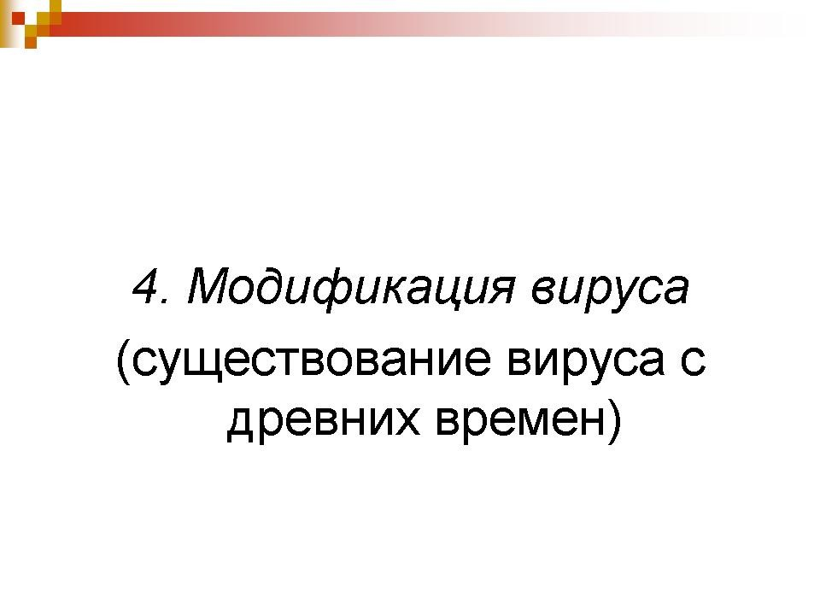
4-я гипотеза – вирус мог существовать с древних времён, меняя модификацию.
Учитель: В настоящее время во всём мире продолжает развиваться эпидемия инфекции, вызываемой вирусом иммунодефицита человека (ВИЧ). Заражение этим вирусом вызывает через несколько лет заболевание, известное под названием СПИД. СПИД у зараженных ВИЧ развивается не сразу, а через 7–10 лет после заражения.
Кто же такие вирусы?
Сообщение учащегося(Абдулгамидова Р.)

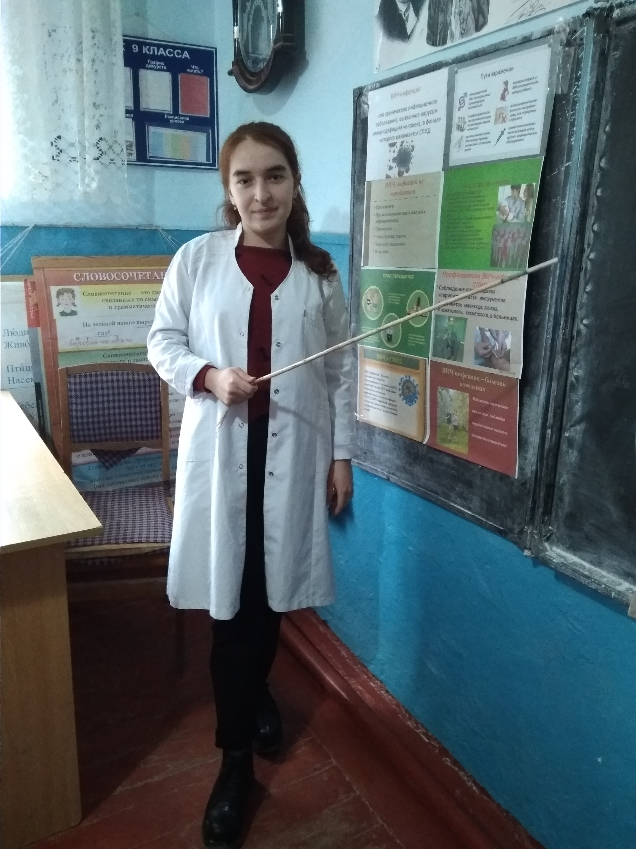

: Мельчайшие и вездесущие, лежащие на грани живого и неживого вирусы (от лат Virus – “яд”) иногда выделяют в отдельное царство Vira. По поводу их происхождения существует немало гипотез. Одни учёные считают, что вирусы – потомки бактерий. Структура, их упростилась в результате приспособления к паразитическому существованию. Другие предполагают, что далёкими предками вирусов были клеточные органоиды – митохондрии, хлоропласты и т. д. Наконец, третьи склонны рассматривать вирусы как часть генома – суммы всех генов нормального организма. Вирусы представляют неклеточную форму жизни. Они состоят из небольшого количества ДНК или РНК, заключенного в белковую оболочку. Вне клеток живых организмов вирусы жить не могут, поэтому, попадая во внешнюю среду, они переходят в кристаллическое состояние. Однако каким бы ни был эволюционный путь вирусов, его результат оказался весьма впечатляющим: появились удивительно совершенные, чрезвычайно рационально устроенные суперпаразиты, которые “разбойничают” на внутриклеточном, генетическом уровне. Открыт вирус русским ученым Ивановским Д. И. в 1892 году. Это был вирус табачной мозаики (показ 8-го слайда презентации).
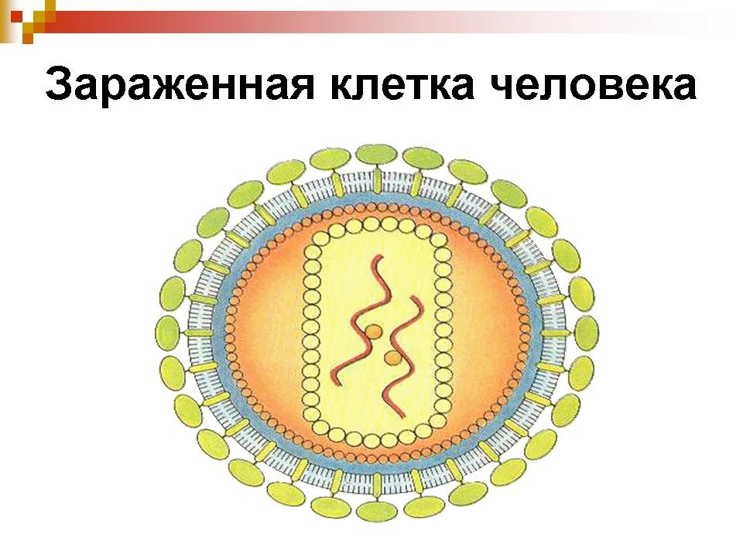

Учитель. Человек, как и все живые существа, состоит из клеток. Каждая клетка имеет свой “управляющей центр”– ядро. Вся работа жизнедеятельность (работа) клетки контролируется ядром. Именно в эту основную часть клеток, защитников организма, внедряется опасный вирус (ВИЧ) после того, как он смог проникнуть в тело человека, ВИЧ как бы “консервируется” в клетках иммунной системы, которые призваны оборонять организм от внедрения любых пришельцев – возбудителей болезней. Длительное время (несколько лет) защитные силы у заражённых людей ещё способны противостоять натиску болезнетворных организмов. Но человек уже никогда не сможет освободиться от опасных “ пришельцев ВИЧ”, которые сохраняются в ядре поражённой клетки в течение всей его жизни. Со временем активность “чужаков” нарастает и в ослабленном организме легко возникают различные заболевания, которые приводят к гибели зараженного человека.
Сообщение учащегося(Нурмагомедова И.):

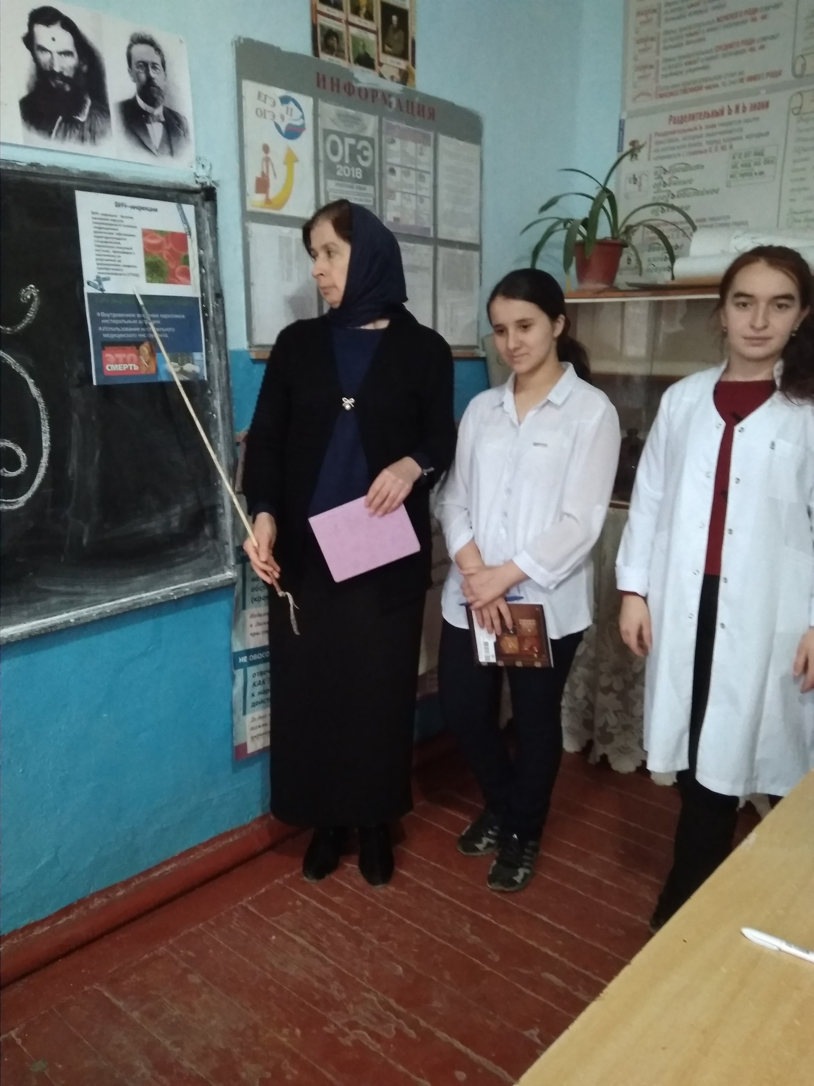

СПИД впервые был обнаружен и зарегистрирован в 1981 году в США. Когда были выявлены групповые заболевания мужчин в возрасте 25–45 лет гомосексуальной ориентации. Затем стали выявлять и у представителей других слоёв населения (наркоманы, проститутки). Как выяснилось, у этих больных был резко ослаблен иммунитет (защитные свойства) организма. Людей начали убивать самые разнообразные микробы, в обычных условиях вызывающие лишь лёгкое недомогание. Болезнь назвали СПИДом (синдромом приобретённого иммунодефицита). Как только клиническая картина нового заболевания была описана в медицинской литературе, стали приходить сообщения о больных в других странах. Уже в 1983 году был выделен вирус, ныне известный как вирус иммунодефицита человека или ВИЧ. Честь открытия принадлежит Люку Монтанье (Франция) и Роберту Галло (США). Методы анализа крови для обнаружения ВИЧ (по наличию антител к нему) были разработаны в 1985 году. Постепенно эпидемия новой болезни распространилась по всему миру. Возбудители болезни — вирусы — были одновременно открыты биологами Монтанье во Франции и Галло в США в 1983 г. Позднее вирусы СПИДа человека и похожие на них были обнаружены у четырёх видов обезьян. Для человека опасны вирусы шимпанзе (СПИД-1) и дымчатого мангобея (СПИД-2). В России о первом случае заражения официально объявлено в 1987 году (молодая жительница Санкт-Петербурга).
Учитель. Развитие эпидемического процесса при ВИЧ-инфекции имеет свои закономерности, которые прослеживаются в различных странах мира, и его можно разделить на три основные фазы (показ 9-го слайда презентации):
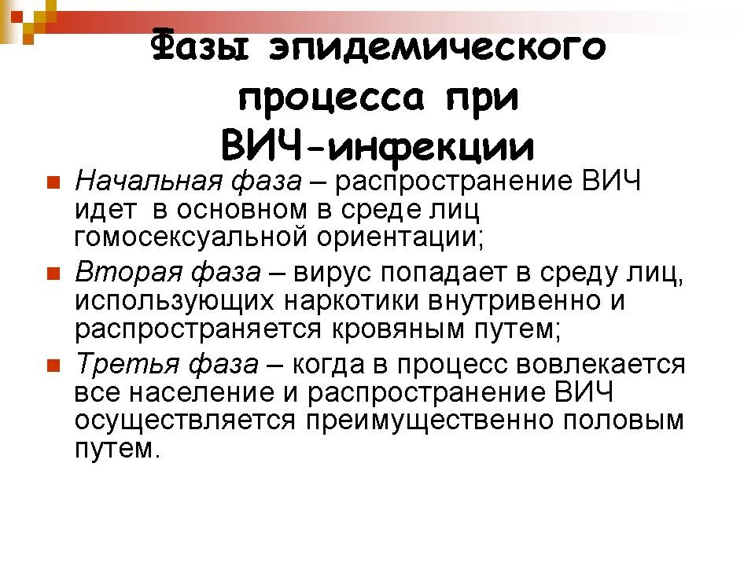

Начальная фаза – распространение ВИЧ идёт в основном в среде лиц гомосексуальной ориентации.
Вторая фаза – вирус попадает в среду лиц, использующих наркотики внутривенно и распространяется парентеральным (кровяным путём).
Третья фаза – когда в процесс вовлекается всё население и распространение ВИЧ осуществляется преимущественно половым путём.
Вопрос к учащимся: Как вы думаете, какая фаза сейчас преобладает над другими?
Упражнение
Цель: дать возможность учащимся поразмыслить над вопросам опасности заражения ВИЧ.
Предлагаю вам ситуацию для всей группы, попрошу всех встать. Вас пригласили на вечеринку за город. Вы дали согласие. И проводите время на даче в интересной компании. Из случайного разговора, вы узнаете, что среди этих людей есть ВИЧ-инфицированный, кто именно Вы не знаете. Вечер в самом разгаре, Вы много общаетесь. Ваша задача, перемещаясь по этому помещению, вступать во взаимоотношения с окружающими вас людьми, протягивая руки для контакта. Если вы почувствуете движение пальца на Вашей ладони – вы имеете дело с ВИЧ инфицированным. Исполняющего эту роль я попрошу ничем себя не выдавать и также общаться, как и все.
– Кто из вас оказался ВИЧ-инфицированным?
– Какие чувства Вы испытывали?
Учитель: Важно, чтобы каждый понял, что в век СПИДа, любой сексуальный контакт с кем-либо необходимо рассматривать, как сексуальный контакт со всеми теми людьми, с которыми ваш партнер имел связь за последние 10 лет. Почему так? (показ 10 – 13-го слайда презентации)

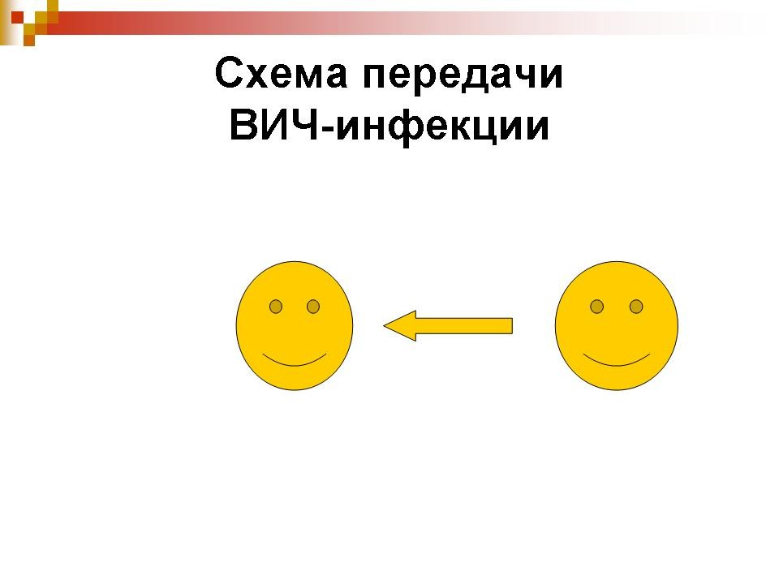
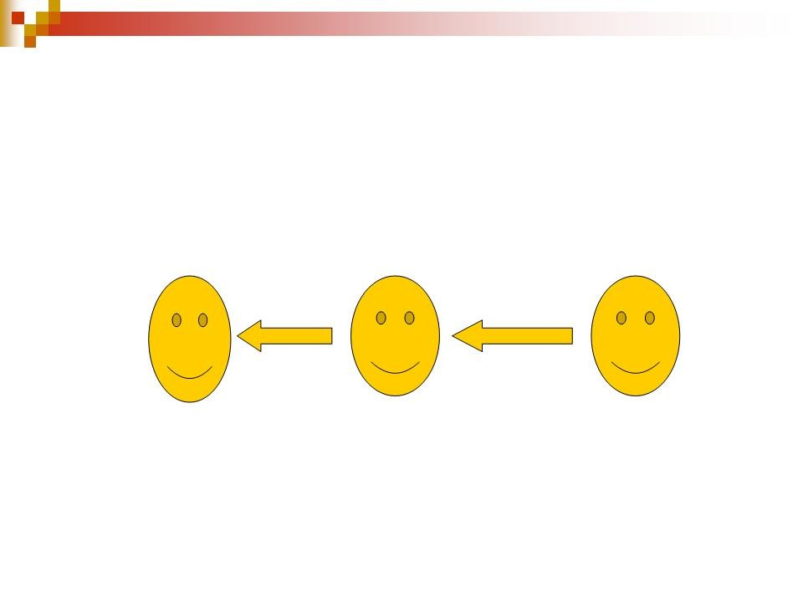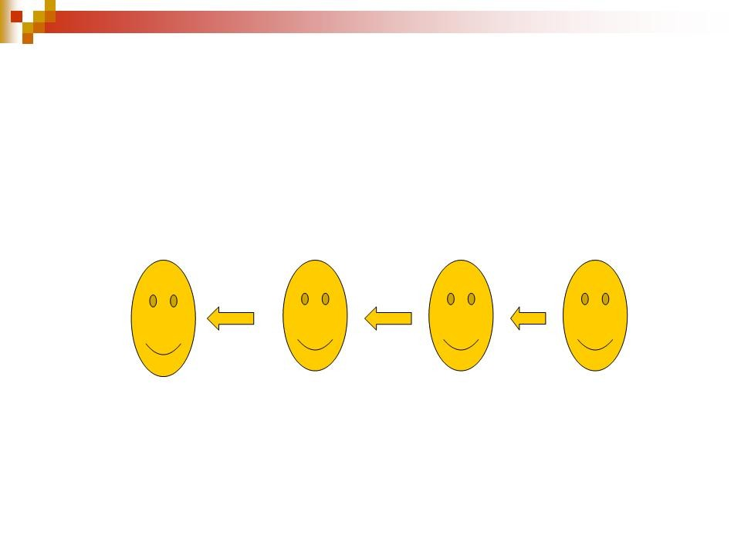

Учитель. Когда мы рискуем заразиться ВИЧ? С эпидемиологической точки зрения ВИЧ-инфекция представляет собой инфекционное заболевание, которое передается исключительно от человека к человеку. Источником инфекции является инфицированный человек, находящийся на любой стадии заболевания, то есть независимо от наличия или отсутствия клинических признаков болезни. К настоящему времени доказано, что ВИЧ может передаваться от зараженного человека только тремя путями (показ 14 – 16-го слайда презентации):
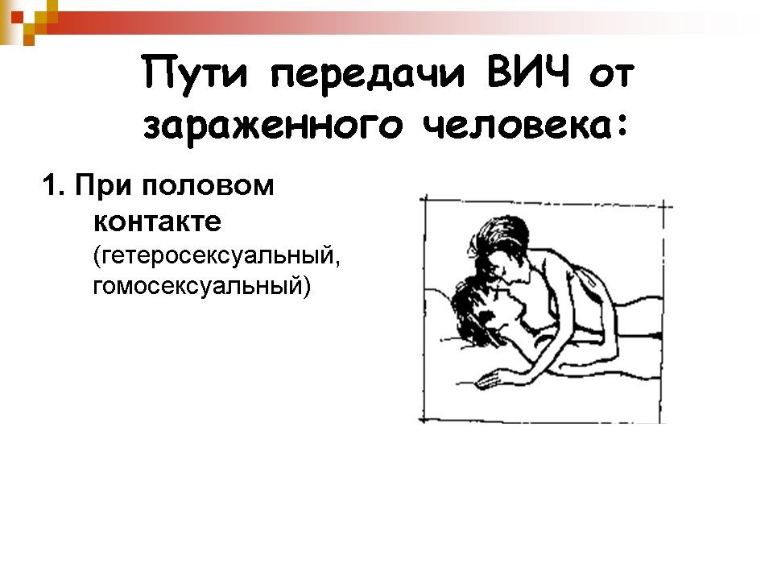

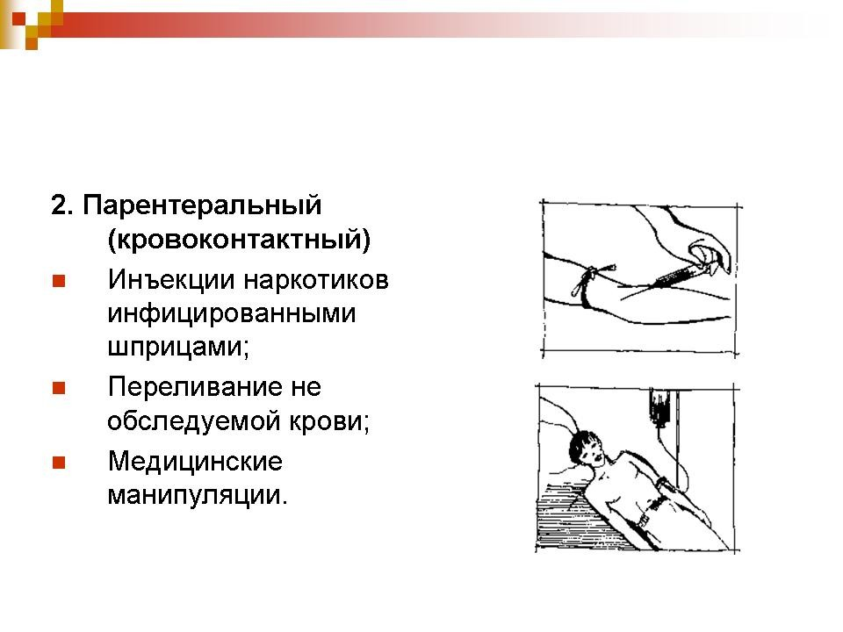

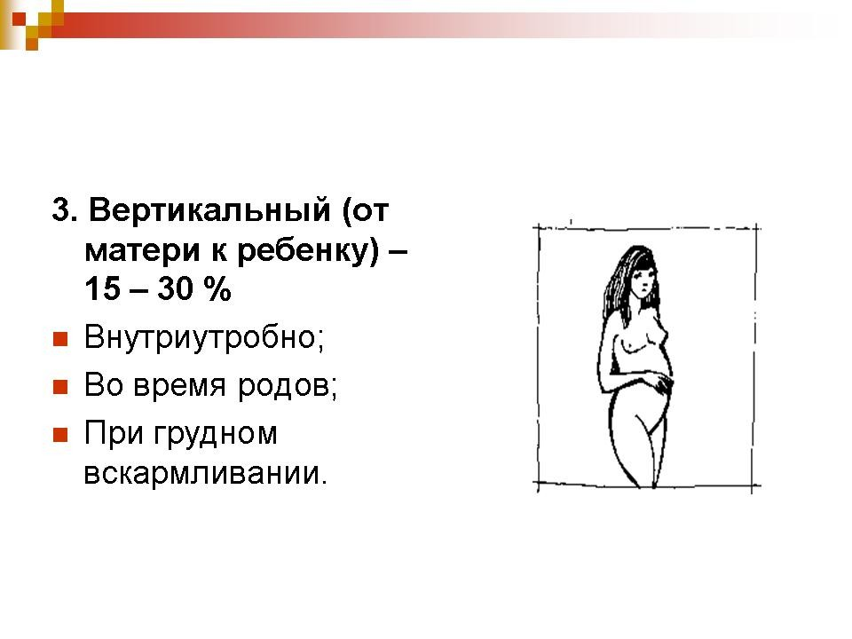

1. При половом контакте (гетеросексуальный; гомосексуальный)
2. Парентеральный (кровоконтактный):
– инъекции наркотиков инфицированными шприцами;
– переливание не обследуемой крови;
– медицинские манипуляции.
3. Вертикальный (от матери к ребёнку) – 15%–30%:
– внутриутробно;
– во время родов;
– при грудном вскармливании.
Упражнение: "Какова степень риска заражения ВИЧ/СПИДом?"
Цель: закрепление знаний конкретных ситуаций, опасных и безопасных в плане передачи ВИЧ; выработка умения оценить степень риска заражения в реальной жизненной ситуации.
- Учащиеся делятся на три группы.
- Каждой группе даются карточки, состоящие из 2–3 видов поведения (употребление в пищу еды, приготовленной ВИЧ – инфицированным лицом, переливание крови, в период беременности от матери к плоду, при использовании плохо простерилизованных инструментов, плавая с ВИЧ-инфецированным в одном бассейне, здороваясь и обнимаясь с ВИЧ-инфецированным, при пересадке органов и тканей, при пользовании общей посудой, бельем, полотенцем с ВИЧ-инфецированным, через укусы насекомых и т.д.). Затем даётся задание определить уровень риска для каждого вида поведения (действий). На доске напишите 3 уровня риска (максимальный риск, минимальный риск, риск отсутствует).
- Учащимся предлагается определить соответствующие факторы риска в указанных ситуациях.
- После обсуждения в малых группах следует заслушать представителя каждой группы, провести обсуждение.
Ответы обязательно даются с объяснениями. Учитель комментирует, поясняет, исправляет допущенные ошибки.
Учитель. Клинические проявления болезни. Сначала ВИЧ ничем себя в организме не проявляет, зараженные вирусом чувствуют себя здоровыми, их ничего не беспокоит (первая стадия – скрытый (инкубационный период)). Так может продолжаться довольно долго (от нескольких недель до 12 и более месяцев). Необходимо отметить, что уже в этот период зараженные люди, не подозревающие о наличии у них ВИЧ, могут заразить многих здоровых. У некоторых зараженных начало заболевания может проходить без каких-либо отклонений в здоровье. Но у 60% инфицированных уже через 2–4 недели от момента заражения (или спустя 2–3 месяца после внедрения ВИЧ) появляется кратковременное заболевание, которое очень напоминает обычно простуду или грипп с повышением температуры тела (начинается развитие второй стадии). Кроме лихорадки, у некоторых больных распухают лимфатические железы, воспаляется горло (похоже на ангину), появляется кожная сыпь, может быть расстройство стула, головная боль, бессонница. Затем (через 1–2 недели, максимум через 44 дня) все симптомы болезни проходят практически самостоятельно, без лечения. И у заразившихся людей обычно в течение многих лет, если они не колют наркотики и оберегают свое здоровье, отказавшись от всех вредных привычек, нет никаких признаков серьезного заболевания, и зараженный человек ни на что не жалуется. Это вторая стадия болезни, проявлением которой может быть лишь увеличение лимфатических узлов. Коварство ВИЧ заключается в том, что на этой стадии болезни внешне здоровые ВИЧ-инфицированные люди могут заражать других, зачастую сами могут не подозревать о том, что они представляют угрозу для заражения своих близких и любимых. Однако, через несколько лет у ВИЧ-инфицированных медленно, но неуклонно начинают обнаруживаться симптомы заболевания. Болезнь переходит в следующую (третью) стадию болезни которая, по существу, знаменует начало СПИДа. Больного начинает беспокоить повышение температуры тела, потливость особенно ночью, отмечается учащение стула или понос, потеря в весе. Обычно через 10 лет после заражения у 50% заразившихся развивается последняя (четвертая) стадия заболевания. У больных СПИДом развиваются повреждения мозга, рак кожи (саркома Капоши), туберкулез, воспаление легких, кишечные инфекции и другие мучительные симптомы. Самыми распространенными симптомами СПИДа являются выраженное похудание вплоть до истощения (остаются кожа и кости, как при раковых заболеваниях), лихорадка, потливость, кашель, выраженная одышка, снижение памяти и интеллекта. В последние месяцы жизни больные СПИДом практически теряют зрение, не могут говорить и глотать пищу. Защитные функции иммунной системы организма полностью нарушаются, и различные болезнетворные микроорганизмы становятся причиной неизлечимых, смертельных заболеваний. Конечный результат ВИЧ-инфекции – смерть от СПИДа.
В РФ предусмотрена уголовная ответственность (статья 122 уголовного кодекса РФ) (показ 17 – 18-го слайда презентации):
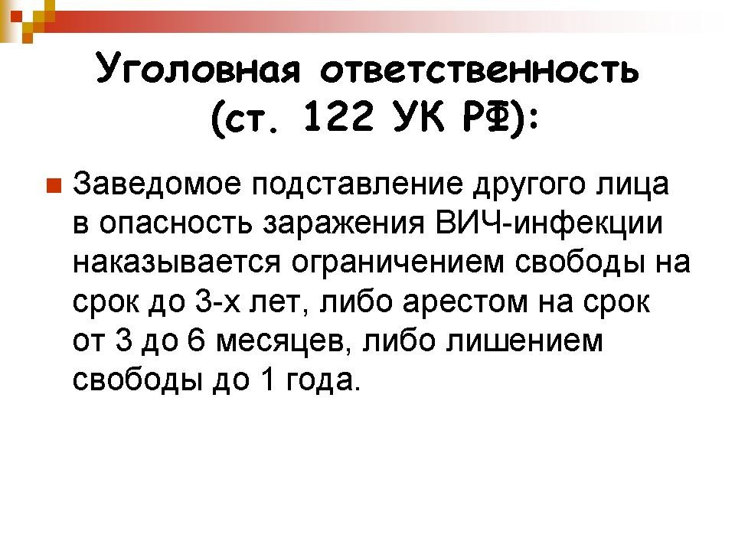

Упражнение "Легенда о Чингисхане" (приложение 2).
Упражнение “Границы дозволенного”.
Цель: развить навыки по формированию взаимоотношений между юношами и девушками, умение сказать “Нет”.
Ситуация: Саша и Галя любят друг друга. Проводя всё больше времени вместе, они начали выражать свои чувства более нежно. Тем не менее, желание стать ещё более близкими у Саши росло с каждым свиданием. Галя уверена, что воздержание (отказ от половых отношений) является в данном случае наилучшим выбором. Саша настаивает. Обсуждение ситуации.
Учитель: Существует много способов сказать нет. Ваше поведение не должно быть двусмысленным, когда вы говорите “нет”. Говорите “ нет” решительно и твёрдо. Неопределённое “ не знаю”, “может быть”– уклончивые ответы, часто воспринимаются как согласие.

III. Закрепление изученного
В завершение урока рекомендуется предложить несколько вопросов по новой теме, с целью уточнения уровня усвоения материала. Учащимся предлагается ответить на наиболее актуальные вопросы по теме.
Сообщение учащегося(Рашидов А.):

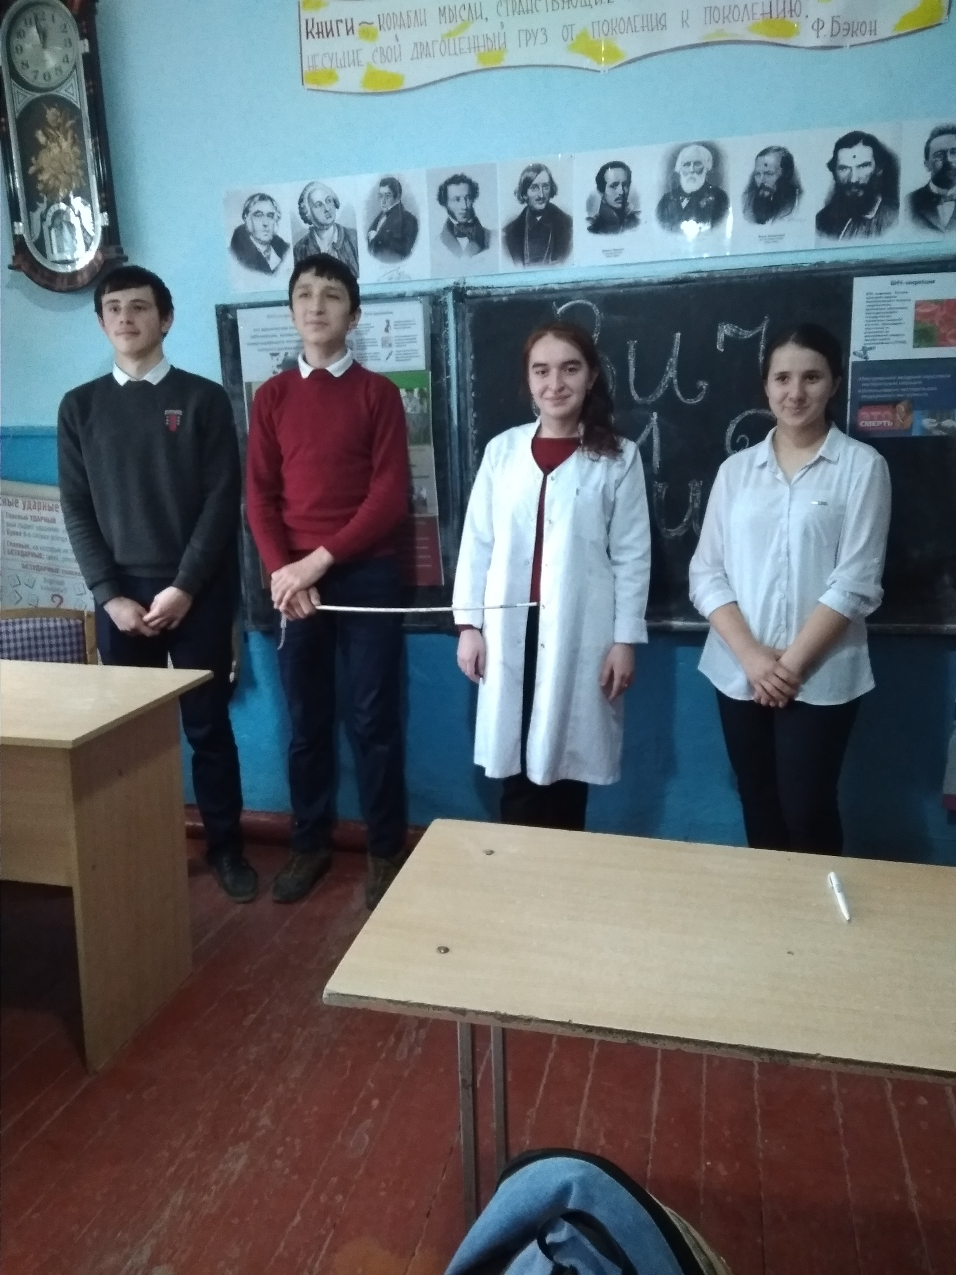

Существуют ли какие-либо способы лечения ВИЧ-инфекции?
До сих пор медицина не может найти лекарство против СПИДа. Существующие средства могут только поддержать здоровье и замедлить течение болезни, но не прекратить её совсем. Создание же вакцин против СПИДа — дело, по-видимому, столь же сложное, как и создание вакцин против гриппа, ввиду большой изменчивости вируса. ВИЧ обладает уникальной изменчивостью, которая в 5 раз превышает изменчивость вируса гриппа и в 100 раз выше, чем у вируса гепатита В. Лечение пока малоэффективно (основной препарат — азидотимидин). Поскольку надежных лекарственных препаратов для лечения СПИДа до сих пор нет, смертельный исход для всех этих людей практически предопределен. В рамках реализации “Приоритетного национального проекта в сфере здравоохранения” на профилактику и борьбу с ВИЧ/СПИДом выделено 3,1 млрд. рублей. Деньги будут направлены на профилактику и лечение ВИЧ – инфицированных.
Сообщение учащегося(Султанов М.):

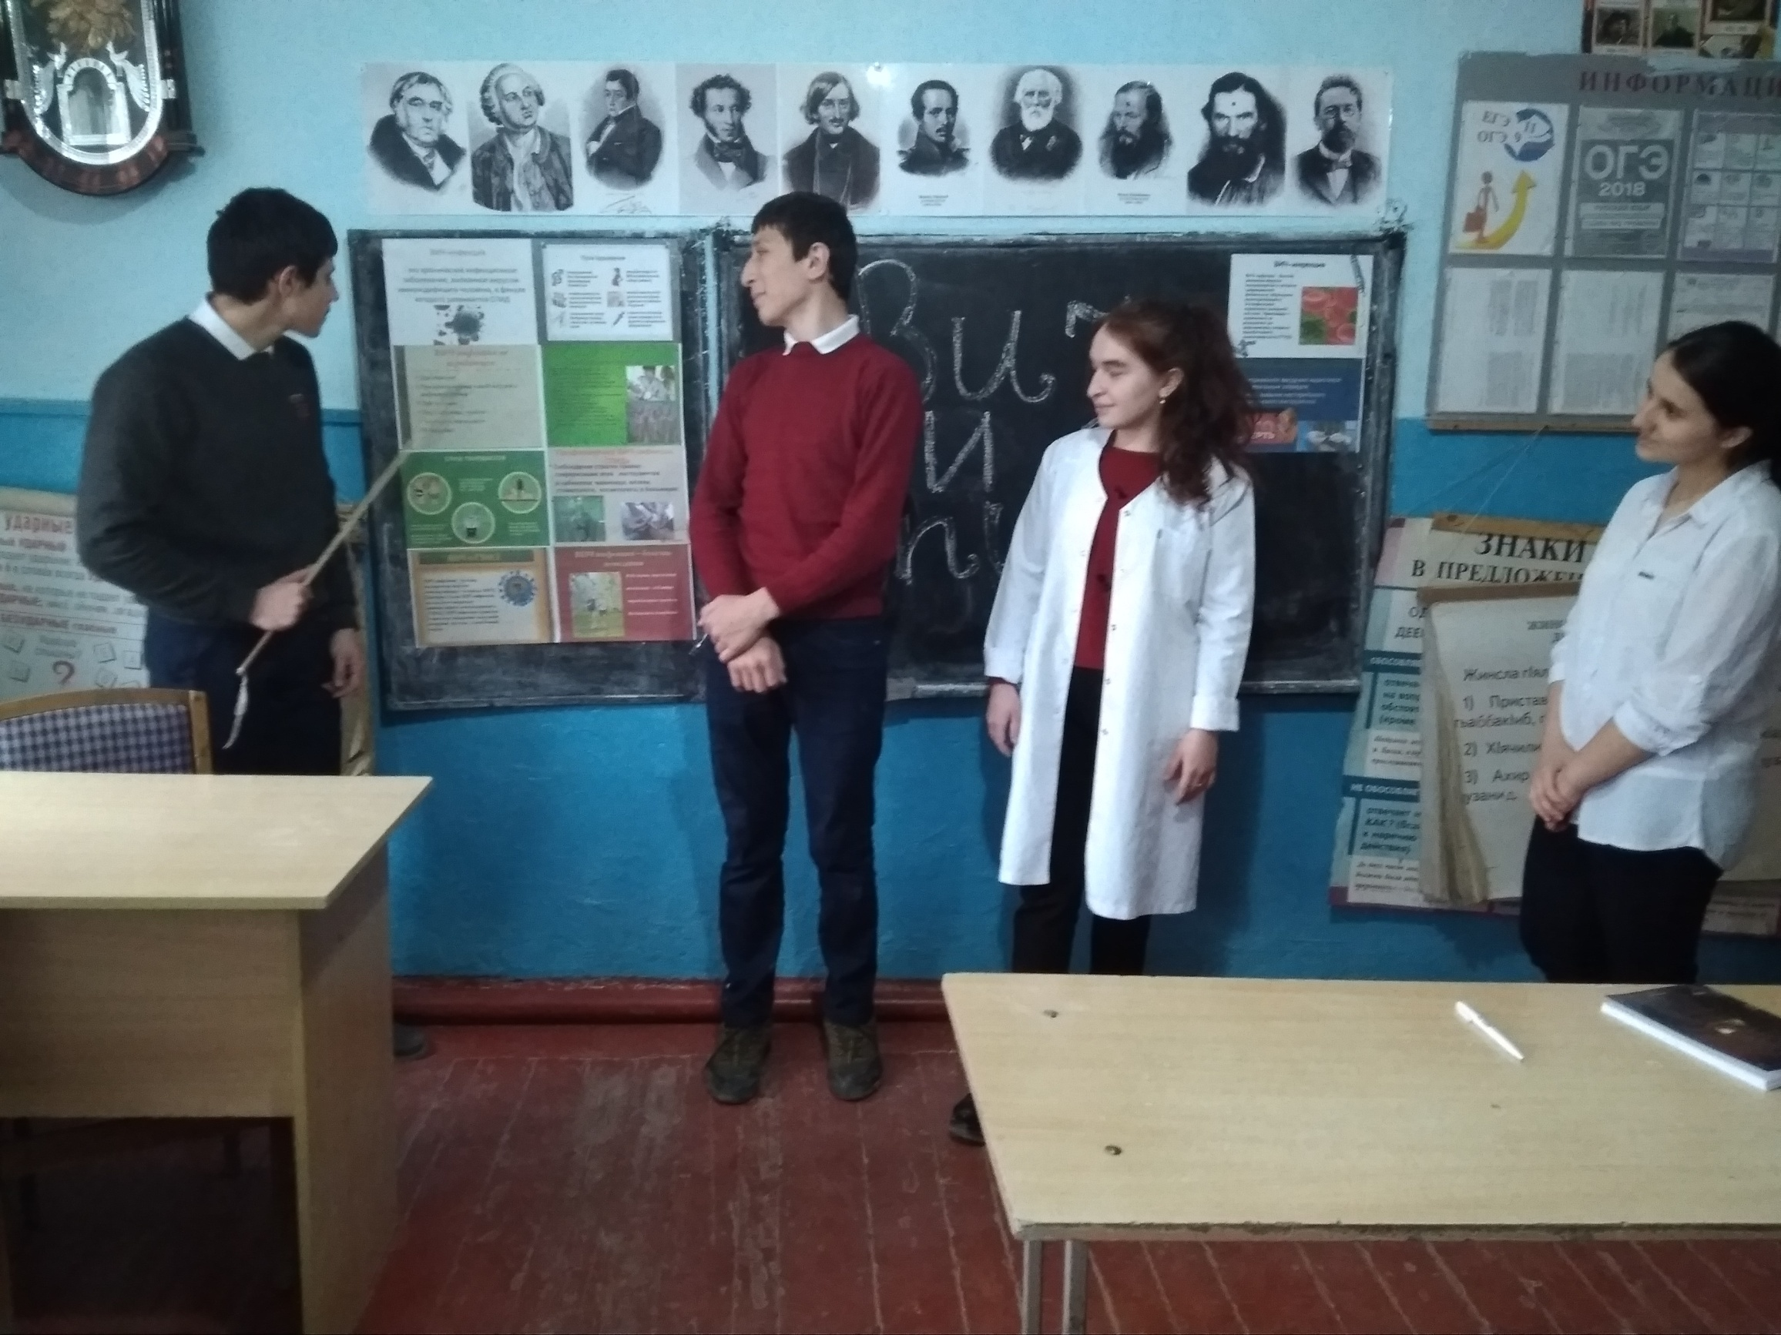

В чём состоит сложность лечения ВИЧ-инфекции?
АнтиСпид-препараты воздействуют на определенные ферменты вируса, в связи, с чем прекращается его размножение. К сожалению, полностью излечить больного с помощью лекарства пока невозможно. Дело в том, что вирус СПИДа встраивается в геном клетки различных органов и его оттуда не вытащить. С помощью препаратов можно добиться того, чтобы вирус исчез из крови. Свободных частиц нет, он не заражает новые клетки, но все равно сохраняется в организме; и как только прием препарата прекращается, вновь появляется в крови.
Сообщение учащегося(Абдулгамидова Р.): Какие методы, на Ваш взгляд, могут быть использованы Администрацией для профилактики распространения ВИЧ-инфекции в Республике Саха (Якутия)?
Основные методы профилактики – медикам надо чаще выходить с лекциями и беседами в школы, на предприятия. Говорить с детьми надо доступным языком и в небольших группах. Больше выпускать красочных плакатов и буклетов о возможных путях заражения СПИДом. В лекциях и беседах основной упор надо делать на правильное половое воспитание, ограничение числа половых партнеров, использование презервативов; использование шприцев, игл, систем для трансфузии разового пользования; тщательная стерилизация медицинских инструментов; проведение массовых обследований на ВИЧ-инфекцию.

IV. Анализ урока
Учитель обсуждает с учащимися, что понравилось на уроке, какие новые знания получили, что удивило, что было полезно. Делает вывод:
- СПИД – опасное и коварное заболевание, которое вызывается вирусом иммунодефицита человека.
- СПИД распространяется из-за нежелания изменить нормы своего поведения.
Лозунг “НЕ ПОГИБНИ ИЗ-ЗА НЕВЕЖЕСТВА!” должен стать реальностью и нормой жизни для каждого человека.

V. Домашнее задание
Выполнить домашнее задание на тему: “Жизнь без вредных привычек” .

